

Hojjettoota Facaasinsa Foonii fi Qopheessuu Filaawwan Hojjetan

Hojjettoota qopheessuu foonii fi filaawwan hojjetan maraaf, ogeeyyiin hojii isaanii yeroo jalqabanii hojii eegalanii, odeeffannoo armaan gadii afaan isaanii irratti qoratanii kennuu qabu.
Odeeffannoon kun barreeffamaan kennamuu qaba, akkasumas, yeroo hojii eegalan, afaaniinis ibsamu qaba. Odeeffannoo dabalataa fi guutuu waayee dirqama kanaa argachuuf seerota Minnesota Statutes 179.86 fi dli.mn.gov/packinghouse irraa hubannoo argachuu dandeessu.

1. Hojjetaa: |  | Teessoo:
Lakkoofsa bilbila: |  | Teessoo email:
Afaan dhaloota hojjetaa:
Guyyaa hojii eegale: |  | Sa’aa hojii:
Ibsa hoji:
Sodaa fi balaa hojii keessa jiru beekamu:
Maqaa, lakkoofsa bilbila fi lakkoofsa polisaasii inshuraansii beenyaa hojjettootaa:
2. Maqaa seeraa hojjataa: |  | Teessoo waajjira guddaa/yeroo hojiitti fayyadamuu:
Lakkoofsa bilbila: |  | Teessoo email:
Maqaa hojii hojjetaa (yoo adda ta’e):
Teessoo ergaa (yoo adda ta’e):
3. Sadarkaa hojii (hirmaataa ykn hin hirmaanne):
- Hojjetaan kan bilisa ta'e: ☐ mindaa salphaa ☐ mindaa dabalataa ☐ seerota biroo Minnesota Statutes 177 keessaa
Bu’uura seeraa bilisa ta’uu:
- Hojjetaan bilisa hin taane (mindaa dabalataa, mindaa salphaa, eegumsa biroo Minn. Stat. 177 jalatti argata)
4. Gatii mindaa ykn gatiiwwan mindaa
Mindaan kennamu: ☐ Sa’aadhaan ☐ Waraqaa hojiitiin ☐ Guyyaa | - Torban | - Mindaa guutuu ☐ Kutaadhaan ☐ Komishiniidhaan ☐ Maliifaa biroo
Mindaa dabalataa erga sa’aawwan xumuranii booda: Sa’aadhaan
Gatiin eeyyama fudhatamuu qabu:
$ wal-qixaa nyaataaf mindaa nyaataa (max = 60% mindaa salphaa sa’aatii tokkoo ganna tokko keessatti nyaata tokkof)
$ guyyaa tokkoof mindaa mana jireenyaa (max = 75% mindaa salphaa sa’aatii tokkoo guyyaa tokko keessatti) (ykn gatii haqa qabeessa gabaa)
5. Faayidaalee dhaabbataa yeroo boqonnaa
- Boqonnaa fayyaa ☐ Boqonnaa mindaa kaffalamu ☐ Boqonnaa mindaa kaffalamu biroo
Akka faayidaaleen walitti qabaman: Lakkoofsa sa’aatii ykn guyyaa
Yeroo ☐ Ganna ☐ Ji’a ☐ Yeroo mindaan kaffalamu ☐ Yeroo hojii hojjatame

Seerota boqonnaa fi haala itti fayyadamuu:
6. DHir’isni maallaqaa hojjettoota irraa hir’achuu danda’u fi gatiin isaa:
7. Lakkoofsi guyyaa mindaan kaffalamu keessatti argamu: | Guyyaa mindaan sirnaan kaffalamu:
Guyyaa hojjetaan mindaa jalqabaa argatu:
8. Odeeffannoo biroo hojii kana waliin walqabatu:
Ani, hojjetaan, gosa beeksisa kana fudhadhe: | - Eeyyee ☐ Lakki
Maqaa bakka bu’aa hojjetaa (barreeffamaan): Guyyaa | Maqaa hojjetaa (barreeffamaan): | Guyyaa
Mallattoo bakka bu'aa hojjetaa: Guyyaa | Mallattoo hojjetaa: | Guyyaa

Mirga kee akka hojjetaa qopheessuu foonii fi filaawwan
- Mirga walitti dhufuun fi waldhabbii hojii mari’achuun qaba. Akkasumas, mirga walitti hin dhufinuu fi mari’achuu dhiisun qaba. Odeeffannoo dabalataa argachuuf, National Labor Relations Board lakkoofsa bilbila 612-348-1757 irratti bilbilaa.
- Mirga nageenya hojii keessan eegsifachuuf qabdu. FOdeeffannoo dabalataa argachuuf, Minnesota OSHA Compliance lakkoofsa bilbila 651-284-5050 ykn osha.compliance@state.mn.us irratti quunnamaa.
- Mirga hojii keessan irratti garaagarummaa malee hojjachuu qabdu, sababa sanyii, bifa, amantii, biyya dhalootaa, saala, haala abbaa warraa, miidhaa qaamaa, deeggarsa mootummaa, umurii, amala saalaa, eenyummaa saalaa, haala maatii fi hirmaannaa komishinii mirga namoomaa naannawaa irratti hundaa’e. Odeeffannoo dabalataa argachuuf, Minnesota Department of Human Rights lakkoofsa bilbila 833-454-0148 irratti quunnamaa.
- Yoo abbaa hojii keessanii inshuraansii beenyaa hojjettootaa qabaachuu dirqama ta’ee, inshuraansichi balaa ykn madaa hojii keessan irratti mudatu kaffaluu qaba. Odeeffannoo dabalataa argachuuf, Office of the Workers’ Compensation Ombudsman lakkoofsa bilbila 651-284-5013 ykn dli.ombudsman@state.mn.us irratti quunnamaa.

Yoo gaafii dabalataa ykn yaaddoo qabaattan akka hojjetaa qopheessuu foonii fi filaawwan Minnesota keessatti, Minnesota Department of Labor and Industry’s Labor Standards Division lakkoofsa bilbila 651-284-5075 ykn dli.laborstandards@state.mn.us irratti quunnamaa.

Dokumenti kun odeeffannoo barbaachisaa hojii kee ilaalchisee qaba. Odeeffannoo kana afaan kanaan argachuuf, kuusaa mirgaa bitaa irratti mirkaneessi.
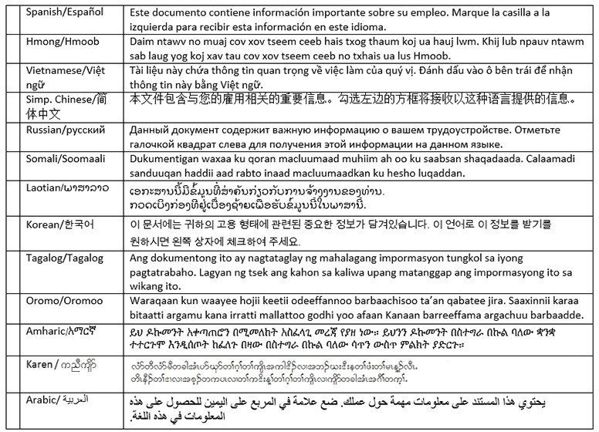
Dubbisaa hiikaa sirnaan mirkanaa’e kan Ministeera Bulchiinsa Minnesota irraa eeyyamame.

Betmar Languages, Inc. | The Bridge World Language Center, Inc. | Fox Translation Services
6260 Hwy. 65 N.E. | 110 Second Street S., #308 | 1152 Mae Street, #122
Minneapolis, MN 55432 | Waite Park, MN 56387 | Hummelstown, PA 17033
763-572-9711 | 320-259-9239 | 866-369-1646 ykn 407-733-3720
best@betmar.com | mini@bridgelanguage.com | dina@foxfoxcasemanagement.com
Global Translation and | Latin American Translators Network, Inc. | Latitude Prime, LLC
Interpreter | 1720 Peachtree Street N.W., #532 | 80 S. Eighth Street, #900
913 E. Franklin Ave., #206 | Atlanta, GA 30309 | Minneapolis, MN 55402
Minneapolis, MN 55404 | 800-943-5286, ext. 8641, translations@latn.com | 888-341-9080, ext. 501
612-722-1244 | 800-943-5286, ext. 8620, idenis@latn.com | elle@latitude.com
sandor@globaltranslations.com
Lingualinx Language Solutions, | Prisma International, Inc. | Swits, LTD
Inc. | 1128 Harmon Place, #310 | 110 S. Third Street
433 River Street, #6001 | Minneapolis, MN 55403 | Delavan, WI 53115
Troy, NY 12180 | 612-349-3111 | 262-740-2590
518-388-9000 | jromano@prisma.com | translations@swits.us
abartlett@lingualinx.com

